附件2：云南省教师资格认定材料准备须知
一、基本材料准备说明
（一）身份证
本人申请：查验身份证原件，提交复印件一份（正反面复印到一张A4纸上）
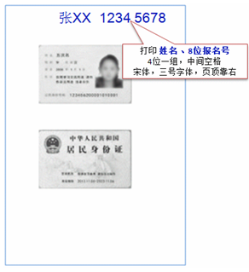

（二）照片
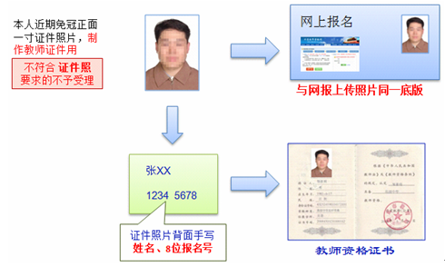

（三）《教师资格认定申请表》和《申请人思想品德鉴定表》
1. 《教师资格认定申请表》

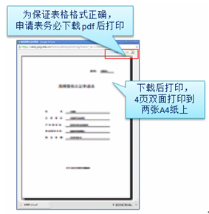
申请表下载和打印注意事项：
如下打印格式不合格，需要重新下载pdf文档并打印。

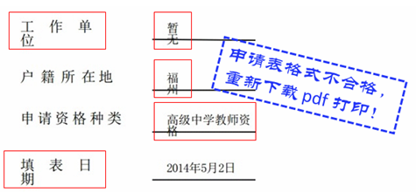
双面打印到两张A4纸上（或1张A3纸上）
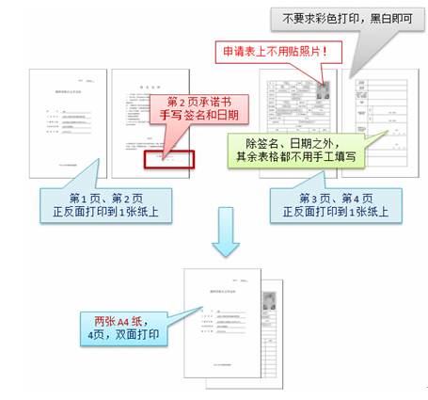
2. 《申请人思想品德鉴定表》

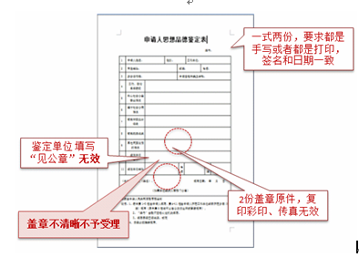
3. 两个表格粘贴到一起，一式两份
（四）学历证书
1. 毕业证书：查验原件，提交复印件一份

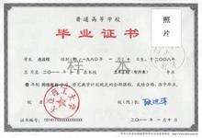
2.《中国高等教育学历认证报告》：由全国高等学校学生信息咨询与就业指导中心认证处出具，查验原件，提交复印件一份
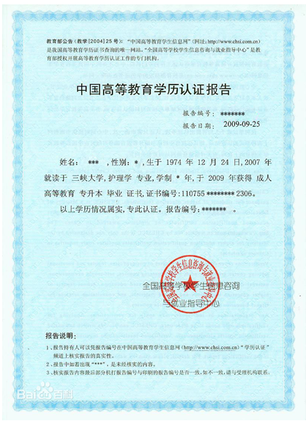

3.《国（境）外学历学位认证书》：由教育部留学生服务中心出具，查验原件，提交复印件一份。

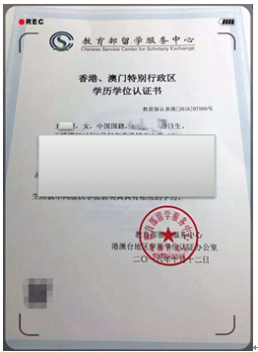
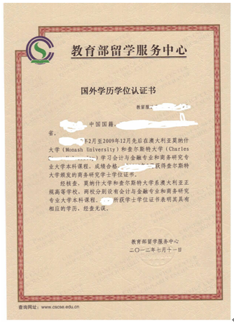
教育部留学服务中心港澳台地区学历学位认证系统网址：http://renzheng-gat-search.cscse.edu.cn
教育部留学服务中心国外学历学位认证系统网址：http://renzheng-search.cscse.edu.cn
4.《教育部学历证书电子注册备案表》：有国家计划招生的民办高校和独立学院的毕业生，需登录教育部学信网（http://www.chsi.cn/）下载、打印。
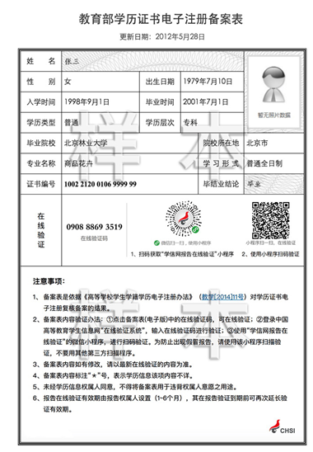
（五）《中小学教师资格考试合格证明》：登录中国教育考试网（http://ntce.neea.edu.cn/html1/folder/1508/211-1.htm?sid=660）下载、打印

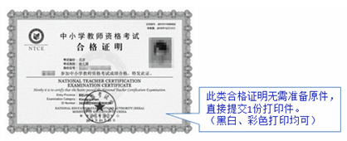
（六）《普通话水平测试等级证书》：查验原件，提交复印件一份
（七）《教师资格认定体检表》：查验原件，提交复印件一份。
复印件要求：个人信息页、结论页、化验单（体检表的填写要求：每一小项必须有结论及医生签字，体检结论只允许填写“合格或不合格”）

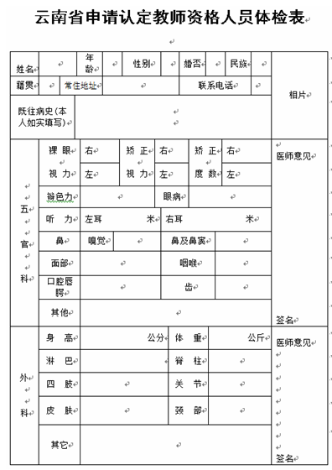
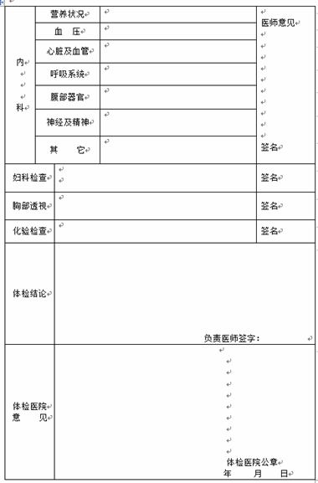
（八）云南省居住证：查验原件，提交复印件一份（正反面复印到一张A4纸上）

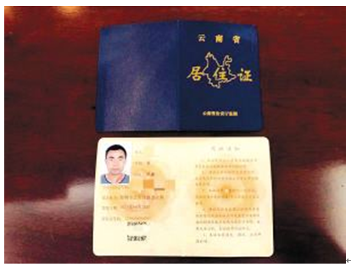
（九）必要时，应认定单位要求，提供其他相关补充材料
二、师范类直接认定人员的补充说明
1．出具在校期间全部成绩单并加盖公章。
2．原师范院校合并到综合大学仍为师范教育类毕业生需由毕业院校学生处或毕业生就业指导中心出具《附件四：师范教育类专业师范生证明》并加盖公章，填写联系人、联系电话和日期。
三、申请中等职业学校实习指导教师资格的补充说明
申请人需要提供：相当于助理工程师及以上专业技术职务证书，或中级以上工人技术等级证书。

